BÀI 2. HAI ĐƯỜNG THẲNG CHÉO NHAU
Mục tiêu
- Kiến thức
- Nhận biết được hai đường thẳng song song với nhau
- Trình bày được tính chất về mối quan hệ giữa giao tuyến của hai mặt phẳng và quan hệ song song
- Kĩ năng
- Chứng minh được hai đường thẳng song song với nhau
- Biết cách xác định giao tuyến của hai mặt phẳng dựa vào quan hệ song song

I. LÍ THUYẾT TRỌNG TÂM
1. Vị trí tương đối của hai đường thẳng trong không gian  Hai đường thẳng a và b cắt nhau khi chúng có một điểm chung.  Lưu ý: Hai đường thẳng cắt nhau sẽ cùng nằm trên một mặt phẳng  Hai đường thẳng a và b trùng nhau khi chúng có vô số điểm chung  Hai đường thẳng a và b song song với nhau khi chúng cùng thuộc một mặt phẳng và không có điểm chung.  Hai đường thẳng a và b chéo nhau khi chúng không cùng một mặt phẳng  2. Tính chất  a) Trong không gian, qua một điểm không nằm trên đường thẳng cho trước, có một và chỉ một đường thẳng song song với đường thẳng đã cho.  b) Nếu ba mặt phẳng đôi một cắt nhau theo ba giao tuyến phân biệt thì ba giao tuyến ấy hoặc đồng quy hoặc đôi một song song với nhau.  c) Nếu hai mặt phẳng phân biệt lần lượt chứa hai đường thẳng song song thì giao tuyến của chúng (nếu có) cũng song song với hai đường thẳng đó hoặc trùng với một trong hai đường thẳng đó.  d) Hai đường thẳng phân biệt cùng song song với đường thẳng thứ ba thì song song với nhau. | 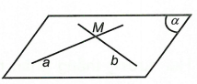  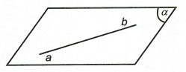  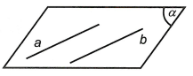  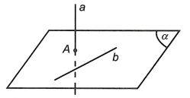  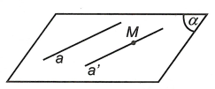  Cho đi qua M và  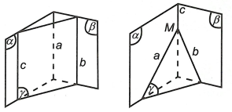  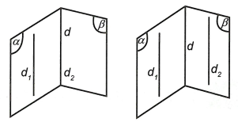  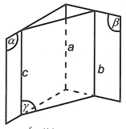

SƠ ĐỒ HỆ THỐNG HÓA
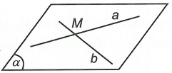

VỊ TRÍ TƯƠNG ĐỐI

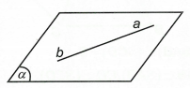

Hai đường thẳng không nằm ở cùng mặt phẳng
Cắt nhau Song song

Trùng nhau Chéo nhau
Tính chất
Ba mặt phẳng giao nhau
Quan hệ song song giữa các đường thẳng
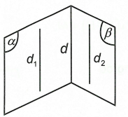
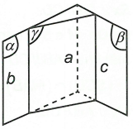
II. CÁC DẠNG BÀI TẬP
Dạng 1. Tìm giao tuyến của hai mặt phẳng sử dụng quan hệ song snog
- Phương pháp giải
Tìm giao tuyến của mặt phẳng và  - Xác định giao điểm chung của hai mặt phẳng.  - Tìm hai đường thẳng song song với nhau thuộc hai đường thẳng đó  Giao tuyến của hai mặt phẳng là đường thẳng đi qua S và song song với a (hoặc b). | Ví dụ: Cho hình chóp S.ABCD có đáy là hình bình hành. Tìm giao tuyến của hai mặt phẳng (SAB) và (SCD)  Hướng dẫn giải  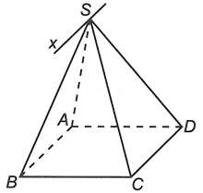  Ta có  Suy ra với

- Ví dụ mẫu
Ví dụ 1. Cho hình chóp S.ABCD có đáy ABCD là hình thang (AB // CD), đáy lớn AB. Cho M là điểm bất kì thuộc cạnh SC. Tìm giao tuyến của các mặt phẳng:
a)
b)
Hướng dẫn giải
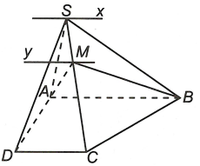
a) Ta có , mà AB // CD
Suy ra , trong đó
b) Do nên , mặt khác AB // CD
, trong đó My // AB // CD

Ví dụ 2. Cho tứ diện SABC. Gọi G, I lần lượt là trọng tâm của tam giác ABC và SAB. Tìm giao tuyến của mặt phẳng (AIG) và mặt phẳng (SAC)
Hướng dẫn giải
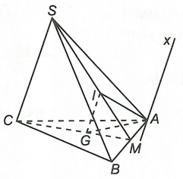
Gọi M là trung điểm của AB.
Do I là trọng tâm của tam giác SAB suy ra .
Tương tự ta có
Suy ra
Từ đó ta có , trong đó Ax // SC // GI

Ví dụ 3. Cho hình chóp S.ABCD có đáy ABCD là hình bình hành.
a) Tìm giao tuyến của các cặp mặt phẳng (SAB) và (SCD); (SAC) và (SBD)
b) Gọi M là trung điểm BC, đường thẳng d qua M và song song SD.
Tìm giao điểm của d và mặt phẳng (SAB)
Hướng dẫn giải
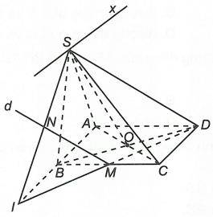
a) Ta có
, trong đó Sx // AB // CD
Trong (ABCD) gọi , suy ra
Lại có
Từ (1) và (2), suy ra
b) Vì d qua M và song song SD nên
Lại có
Trong (ABCD) có suy ra
Khi đó
Trong (SDM) có suy ra

Ví dụ 4. Cho tứ diện ABCD. Gọi M, N, P lần lượt là trung điểm của AB, BC, CD. Tìm giao tuyến của hai mặt phẳng (ABD) và (MNP)
Hướng dẫn giải
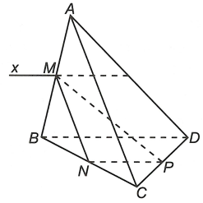
Ta có nên
Xét ∆BCD, có NP là đường trung bình => NP // BD
Từ đó suy ra , trong đó Mx // NP // BD
- Bài tập tự luyện dạng 1
Câu 1: Cho hình chóp S.ABCD có đáy là hình thang (AB // CD). Gọi I, J lần lượt là trung điểm của AD và BC, G là trọng tâm tam giác SAB. Giao tuyến của (SAB) và (IJG) là
A. SC B. đường thẳng qua S và song song với AB
C. đường thẳng qua G và song song với CD D. đường thẳng qua G và cắt BC
Câu 2: Cho tứ diện ABCD, gọi I;,J và K lần lượt là trung điểm của AB, BC và BD. Giao tuyến của hai mặt phẳng (ABD) và (IJK) là
A. KD B. KI
C. đường thẳng đi qua K và song song với AB D. không có
Câu 3: Cho hình chóp S.ABCD có đáy là ABCD hình thang (AB // CD). Giao tuyến của hai mặt phẳng (SAB) và (SCO) là
A. đường thẳng qua S và song song với AB và CD
B. đường thẳng qua S và song song với AD và BC
C. đường thẳng qua S và giao điểm của AD và CD
D. đường thẳng qua S và giao điểm của AC và BD
Câu 4: Cho hình chóp S.ABCD có đáy ABCD là hình bình hành. Gọi I, J lần lượt là trung điểm của AB và CD. Giao tuyến của hai mặt phẳng (SAB) và (SCD) là đường thẳng song song với
A. AD B. BJ C. BI D. IJ
Câu 5: Cho tứ diện ABCD, gọi (M không trùng với A, B). N và K lần lượt là trung điểm BC, CD. Giao tuyến của (ABD) và (MNK) là
A. MN B. MD
C. MC D. Mx song song với BD và NK
Câu 6: Cho tứ diện ABCD, gọi M và N lần lượt là trung điểm của AB và AC. E là điểm trên cạnh CD với . Thiết diện tạo bởi mặt phẳng (MNE) và tứ diện ABCD là
A. tam giác MNE
B. tứ giác MNEFvớ\ F là điểm bất kì trên cạnh BD
C. hình bình hành MNEF với F là điểm bất kì trên cạnh BD mà EF song song với BC
D. hình thang MNEF với F là điểm trên cạnh BD mà EF song song với BC.

Dạng 2: Chứng minh hai đường thẳng song song
- Phương pháp giải
Một số cách chứng minh  a) Chứng minh chúng cùng thuộc một mặt phẳng và dùng phương pháp chứng minh hai đường thẳng song song trong hình học phẳng.  b) Chứng minh chúng cùng song song với đường thẳng thứ ba.  c) Dùng tính chất: Hai mặt phẳng phân biệt lần lượt chứa hai đường thẳng song song thì giao tuyến của chúng (nếu có) cũng song song với hai đường thẳng ấy.  d) Dùng định lí về giao tuyến của ba mặt phẳng. | Ví dụ: Cho tứ diện ABCD. Gọi M, N là trung điểm của AB, BC và P là điểm nằm trên cạnh CD. Gọi Q là giao điểm của DA với mặt phẳng (MNP). Chứng minh PQ // MN và PQ // AC  Hướng dẫn giải  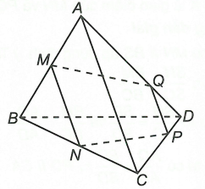  Ta có và MN // AC  Suy ra  Trong đó Px // MN // AC  Mặt khác nên  Vậy PQ // MN // AC

- Ví dụ mẫu
Ví dụ 1. Cho hình chóp S.ABCD đáy ABCD là hình thang với cạnh đáy AB và CD . Gọi M, N lần lượt là trung điểm của SA, SB.
a) Chứng minh MN // CD
b) Tìm giao điểm P của SC và mặt phẳng (AND). Kéo dài AN và DP cắt nhau tại I.
Chứng minh SI // AB // CD
Hướng dẫn giải
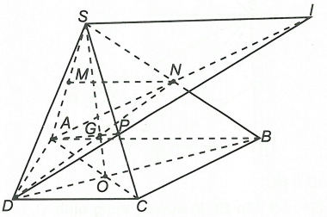
a) Ta có MN là đường trung bình của tam giác SAB suy ra MN // AB. Mà AB // CD nên MN // CD
b) Gọi và
suy ra .
Ta có AB // CD nên sao cho Sx // AB // CD
Theo đầu bài nên và
Từ đó ta có SI // AB // CD
Chú ý: Ta thấy , nên I là điểm chung của hai mặt phẳng (SAB) và (SCD) . Để chứng minh SI // AB // CD ta sử dụng phương pháp chứng minh giao tuyến của hai mặt phẳng chứa hai đường thẳng song song và giao tuyến đó sẽ song song với hai đường thẳng đó.

Ví dụ 2. Cho hình chóp S.ABCD đáy ABCD là hình bình hành. Gọi M, N, P, Q ỉà các điểm lần lượt trên BC, SC, SD, AD sao cho MN // BS, NP // CD, MQ // CD
a) Chứng minh PQ // SA
b) Gọi K là giao điểm của MN và PQ. Chứng minh SK // SD // BC
Hướng dẫn giải
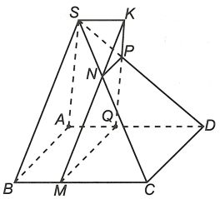
a) Ta có MN // BS áp dụng định lý Ta-lét ta được
Tương tự và
Từ đó ta có
b) Do AD // BC nên trong đó Sx // AD // BC
Mặt khác nên K là điểm chung của hai mặt phẳng (SAD) và (SBC) suy ra .
Vậy Sx // AD // BC
Chú ý: Do MN // BS, NP // CD, MQ // CD ta có thể suy ra các tỉ số bằng nhau từ đó có thể suy ra được PQ // SA theo định lý Ta-lét đảo.

Ví dụ 3. Cho hình chóp S.ABCD có đáy ABCD là hình chữ nhật.
. Gọi E, G lần lượt là trugn điểm của SA và SB. M là điểm tùy ý trên cạnh BC (không trùng với B, C).
a) Xác định giao tuyến của các mặt phẳng (SAB) và (SCD); (SAD) và (SBC)
b) Xác định giao tuyến của các mặt phẳng (MEF) và (ABCD)
Hướng dẫn giải
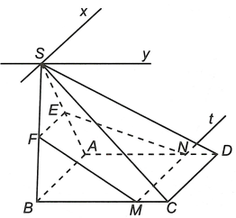
a) Ta có
, trong đó Sx // AB // CD
Tương tự
, trong đó Sy // AD // BC.
b) Do E, F lần lượt là trug điểm của SA, SB nên EF là đường trung bình của ∆SAB
Do đó EF // AB và
Ta có
trong đó Mt // AB // CD hay
( với và MN // AB // CD).

Ví dụ 4. Cho hình chóp S.ABC. Gọi G và G' lần lượt là trọng tâm của tam giác ABC và tam giác SBC. Chứng minh GG' song song với SA.
Hướng dẫn giải
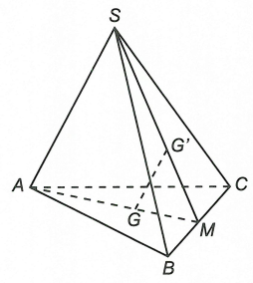
Gọi M là trung điểm của BC nên (tính chất của trọng tâm).
Xét ∆SAM, có theo định lí Ta-lét đảo suy ra GG’ // SA
- Bài tập tự luyện dạng 2
Câu 1: Cho hình chóp S.ABCD có đáy là hình bình hành. Giao tuyến của mặt phẳng (SAD) và mặt phẳng (SBC) là đường thẳng song song với đường thẳng nào sau đây
A. AD B. BD C. AC D. SC
Câu 2: Trong các mệnh đề sau, mệnh đề nào đúng?
A. Hai đường thẳng lần lượt nằm trên hai mặt phẳng phân biệt thì chéo nhau
B. Hai đường thẳng không có điểm chung thì chéo nhau
C. Hai đường thẳng chéo nhau thì không có điểm chung
D. Hai đường thẳng phân biệt không song song thì chéo nhau
Câu 3: Cho tứ diện ABCD, gọi G và E lần lượt là trọng tâm của tam giác ABD và ABC. Mệnh đề nào dưới đây đúng?
A. GE và CD chéo nhau B. GE // CD
C. GE cắt AD D. GE cắt CD
Câu 4: Cho hình chóp S.ABCD có đáy ABCD là hình thang, đáy lớn là CD. Gọi M là trung điểm của SA, N là giao điểm của cạnh SB và mặt phẳng (MCD). Mệnh đề nào sau đây đúng?
A. MN và SD cắt nhau B. MN // CD
C. MN và SC cắt nhau D. MN và CD chéo nhau
Câu 5: Cho hình chóp S.ABCD. Gọi I, J lần lượt là trung điểm của AB và BC. Giao tuyến của hai mặt phẳng (SAC) và (SIJ) là một đường thẳng song song với
A. đường thẳng AD B. đường thẳng AB
C. đường thẳng AC D. đường thẳng BD
Câu 6: Cho tứ diện ABCD. Có bao nhiêu cặp đường thẳng chéo nhau?
A. 3 B. 4 C. 5 D. 2
ĐÁP ÁN
Dạng 1. Tìm giao tuyến của hai mặt phẳng sử dụng quan hệ song song
1-C | 2-B | 3-A | 4-D | 5-D | 6-D
HƯỚNG DẪN GIẢI CHI TIẾT
Câu 1:
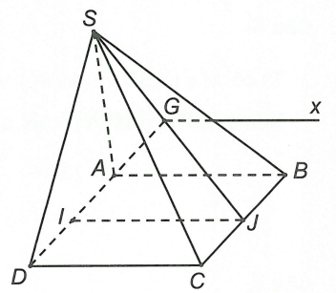
Ta có sao cho Gx // AB // IJ.
Mà AB // CD Gx // AB // IJ // CD
Câu 2:
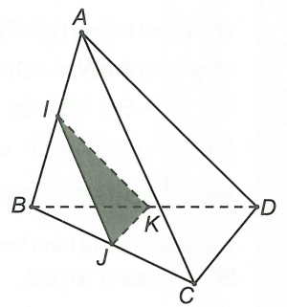
Ta có nên I là điểm chung của hai mặt phẳng (ABD) và (IJK)
Tương tự có K là điểm chung của hai mặt phẳng (ABD) và (IJK). Vậy giao tuyến là KI
Câu 3:
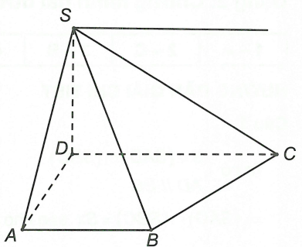
Ta có giao tuyến của hai mặt phẳng (SAB) và (SCD) là đường thẳng đi qua S và song song với AB; CD
Câu 4:
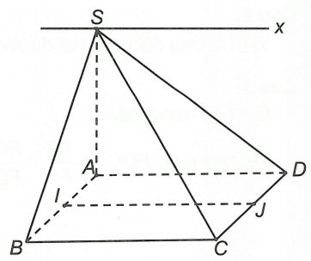
Ta có: giao tuyến của hai mặt phẳng (SAB) và (SCD) là đường thẳng đi qua S và song song với AB. Mà I, J lần lượt là trung điểm của AB và CD nên IJ // AB.
Vậy giao tuyến của hai mặt phẳng (SAB) và (SCD) là đường thẳng qua S và song song với IJ
Câu 5:
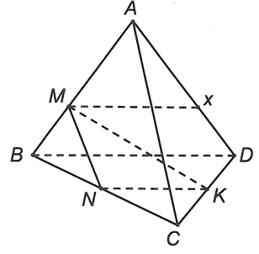
Ta có và CD // NK
Nên sao cho Mx // DB // NK
Câu 6:
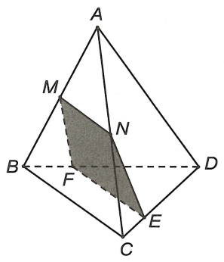
Ta có
Vì hai mặt phẳng (MNE) và (BCD) lần lượt chứa hai đường thẳng song song là MN và BC nên sao cho Ex // BC.
Gọi , khi đó
và và
Vậy thiết diện là hình thang MNEF với F là điểm trên cạnh BD mà EF song song với BC.

Dạng 2. Chứng minh hai đường thẳng song song
1-A | 2-C | 3-B | 4-B | 5-A | 6-C | 7-A
HƯỚNG DẪN GIẢI CHI TIẾT
Câu 1:
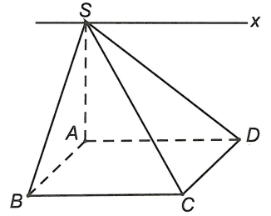
Ta có
sao cho Sx // AD // BC
Câu 2:
Vị trí tương đối giữa hai đường thẳng chéo nhau thì không có điểm chung
Câu 3:
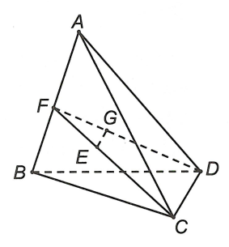
Gọi F là trung điểm
Xét tam giác FDC vì nên EG // CD
Câu 4:
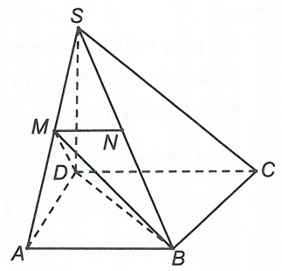
Ta có:
Câu 5:
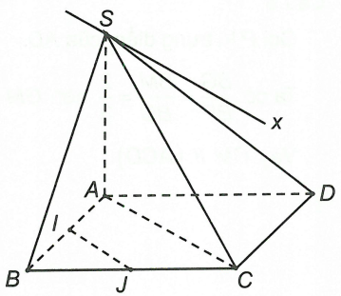
Xét hai mặt phẳng (SAC) và (SIJ) ta có S là điểm chung IJ // AC (đường trung bình trong tam giác).
Suy ta giao tuyến của hai mặt phẳng (SAC) và (SIJ) là một đường thẳng qua S song song với AC
Câu 6:
Các cặp đường thẳng chéo nhau trong tứ diện ABCD là: AB và CD; AD và BC; AC và BD

